Kawasaki-Syndrom
(Mukokutanes Lymphknotensyndrom)
Inhalt
Überblick 2
Diagnose 3
Leitsymptome („Wann denke ich daran?“) 3
Anamnese und klinische Untersuchung: 3
Apparative Diagnostik: 3
Therapie und Monitoring 5
Initialtherapie: 5
Monitoring: 5
Weiteres Therapieregime: 6
Zu erwartende Verlauf („Was sage ich den Eltern?“): 7
Dreiphasischer Verlauf 7
Mögliche Komplikationen: 7
Langzeitprognose („Was sage ich den Eltern?“): 7
Übersicht 8
Definition: 8
Ätiologie: 8
Epidemiologie: 8

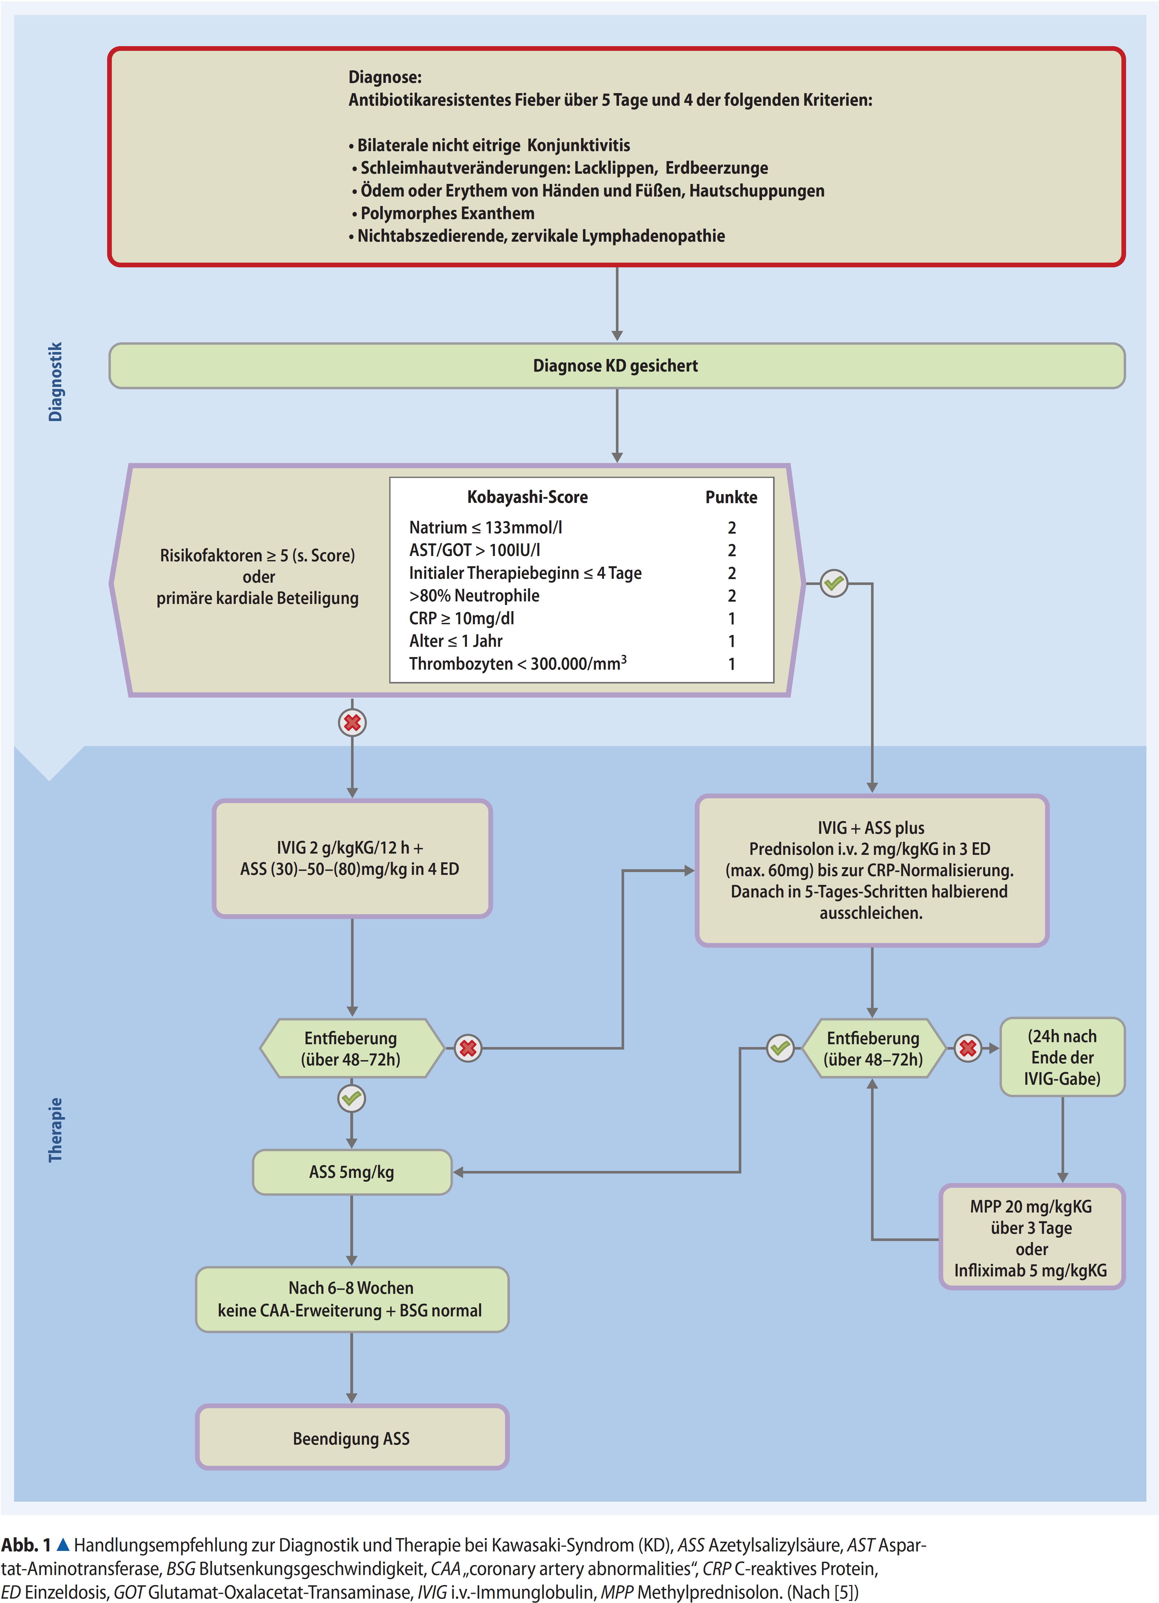
Überblick

Diagnose

Leitsymptome („Wann denke ich daran?“)
Bei Vorliegen eines Haupt- oder Nebensymptoms, insbesondere bei Fieber ohne Fokus

Anamnese und klinische Untersuchung:

Hauptsymptome:
- Hohes Fieber unbekannter Ursache
ohne Therapie mind. 5 Tage andauernd
- Bilaterale nicht exsudative Konjunktivitis
(Limbus corneae typischerweise ausgespart)
- Veränderungen der Schleimhaut der Lippen und der Mundhöhle
(Lacklippen, Erdbeerzunge, geröteter Rachen, Enanthem)
- Veränderungen im distalen Bereich der Extremitäten
(Palmar-/Plantarerythem, indurative Ödeme der Hand- und Fußrücken, Schuppung der Fingerspitzen ab 2. Krankheitswoche)
- Polymorphes Exanthem (ähnlich Scharlach)
perianale/perigenitale Rötung mit Randschuppung
- Akute zervikale Lymphadenopathie
Mindestdurchmesser 1,5 cm) meist unilateral

Nebensymptome:
- Karditis (Myokarditis, Perikarditis), EKG- Veränderungen
- Diarrhoe, Erbrechen, Bauchschmerzen (61 %)
- Gelenkschwellungen oder –schmerzen (bis zu 40 %)
- Urethritis mit Proteinurie, Leukozyturie
- Aseptische Meningitis (milde Pleozytose, Glukose und Eiweiß im Liquor normal)
- Gallenblasenhydrops, Hepatosplenomegalie selten
- Gefässaneurysmen oder Thrombosen
- Fotophobie, anteriore Uveitis (bis 75 %)

Apparative Diagnostik:

Obligate Diagnostik bei Aufnahme/Verdacht:
- EDTA-Blut: großes Blutbild
- Serum: CRP, LDH, GOT, GPT, gGT, Crea, Hst, ges. Eiweiß
- Astrup
- BKS
- Blutkultur
- 2 x Restserum zwingend vor IVIG-Gabe asservieren und auf Station lagern
- U-Status
- Bei Erdbeerzunge: Strep.-A-Test

Erweiterte Diagnostik (nach RS OA entsprechend dem klinischen Bild):
- Asserviertes Restserum:
- Serologien: EBV, Masern, Parvo B19, Yersinien, Mykoplasmen
- ANA
- LP (vor ASS-Therapie!)
- Echokardiographie
Fragestellung: Myokarditis, Perikarderguss, Ausgangsbefund Koronarien
- EKG
Fragestellung: verlängertes PR-Intervall, Q- Wellen, unspezifische ST-T-Wellen-Veränderungen, linksventrikuläre Hypertrophie, Arrhythmien
- Sono-Abdomen
Fragestellung: Hepatosplenomegalie, Aszites, Gallenblasenhydrops
- Röntgen-Thorax
Fragestellung: (interstitielle) Pneumonie
- Mendel-Mantoux, Quantiferon-Test

Diagnosestellung:
Kawasaki-Syndrom ist eine klinische Diagnose!
- Klassisches/komplettes Kawasaki-Syndrom:
- 5 Kriterien: Fieber + 4 Hauptkriterien
- Inkomplettes Kawasaki-Syndrom:
- Fieber + 2 Kriterien
Anmerkung: v.a. bei Auftreten Patienten < 1 Jahr
- Ausschluss (klinisch/Laborchemisch/apparativ) der Differentialdiagnosen:
- Scharlach, Masern, EBV, Parvo B19, Yersinien, Tbc
- Steven-Johnson-Syndrom, Toxik-shock-Syndrom, stahpyhococcal-scaled-skin-Syndrom
- M. Still/systemische JIA
- Makrophagenaktivierungssyndrom

Therapie und Monitoring

Initialtherapie:

Indikation
- Bei sicherer klinischer Diagnose
- Bei V.a. inkomplettes Kawasaki-Syndrom

Therapieeinleitung:
- Innerhalb der ersten 5 Tage
- Damit bleibt Zeitfenster für Diagnosesicherung und Differentialdiagnosen

Medikamente
- Immunglobuline
- Dosis: 2 g/kg KG i.v. über 12 h als Einzeldosis
- Präparat: Intratect
- Acetylsalizylsäure (ASS)
- Dosis: 40 (30-50) mg/kg KG (max. 4g/d) in 4 ED oral
- Antibiotische Therapie
- Indikation: Bei sicherem (!) Kawasaki-Syndrom keine. Meist im Zweifel bei hohen Entzündungsparametern trotzdem sinnvoll.
- Präparat: Cefuroxim (bei möglicher DD EBV-Infektion kein Amoxicillin)
- Pyrolyse:
- Bei reduziertem Allgemeinzustand des Kindes physikalische Kühlung
- Außer ASS andere NSAR absetzten. Ibuprofen streng kontraindiziert.

Monitoring:

Basismonitoring:
- EKG + SpO2-Monitor
- RR 2 x/Schicht
- Gewicht tgl.

Labor:
- Nach 24 h: großes BB, CRP, Na, K, Ca, ges. Eiweiß
- Nach 48 h: großes BB, CRP, Na, K, Ca, ges. Eiweiß
- Weitere Laborkontrollen nach RS OA entsprechend des klinischen Verlaufs und der Laborwerte
- Nach 14 d: großes BB, CRP, Na, K, Ca, ges. Eiweiß

Echokardiographie:
- Nach 2 Wochen; Fragestellung: Koronaraneurysmen

Weiteres Therapieregime:

Bei Ansprechen auf Therapie ohne Nachweis von Koronaraneurysmen:
- Definition: Entfieberung innerhalb von 24 h nach IVIG-Gabe
- Dann weitere stationäre Beobachtung für 3 Tage
- Wenn fieberfrei, dann Reduktion von ASS auf 4 (3-5) mg/kgKG/d oral
- Empfehlungen für den Entlassbrief:
- Nach Entlassung umgehende Vorstellung beim Kinderarzt
- ASS für weitere 6 Wochen
- Echokardiographie-Kontrolle nach 6 – 8 Wochen

Bei Nicht-Ansprechen auf Therapie ohne Nachweis von Koronaraneurysmen:
- Definition: keine Entfieberung innerhalb von 24 h nach IVIG-Gabe
- Dann einmalige Wiederholung der IVIG-Gabe in selber Dosis
- ASS weiter in unveränderter Dosis
- Differentialdiagnosen erneut überdenken
- Wenn Ansprechen erreicht wird, dann weiter wie oben (Bei Ansprechen auf Therapie ohne Nachweis von Koronaraneurysmen:)

Bei weiterem Nicht-Ansprechen auf Therapie ohne Nachweis von Koronaraneurysmen:
- Differentialdiagnosen erneut überdenken
- Nach Kontaktaufnahme z.B. Rheumaklinik Garmisch Einsatz von Biologica (Infliximab)

Bei Nachweis von Koronaraneurysmen:
- Dauertherapie mit ASS 4 (3-5) mg/kgKG/d
- In Kooperation mit Kinderkardiologen
- Herzkatheter-Indikation stellen
- Heparinisierung, später Marcumarisierung
- SPZ-Anbindung anstreben zur Gerinnungskontrolle

Zu erwartende Verlauf („Was sage ich den Eltern?“):

Dreiphasischer Verlauf
- Akutphase: 7 – 14 Tage; hohes Fieber, sehr stark reduzierter AZ, beeinträchtigte Bewusstseinslage, Irritabilität, Haupt- und Nebensymptome
- Subakute Phase: 2. – 3. Woche; Rückbildung von Fieber, Exanthem und Lymphadenopathie – Konkunktivitis kann bestehen bleiben, Schuppung der Finger, Thrombozytose (bis über 1 Mio/µl)
- Gefahr der Ausbildung von Aneurysmen und Infarkten
- Rekonvaleszenz: Ende 6. – 10. Woche; Rückbildung aller klinische Symptome,
- Normalisierung der BKS
Über Monate hinweg erhöhte Gerinnungsneigung auch nach Normalisierung der Thrombozytenzahl

Mögliche Komplikationen:

Selten:
- Myokarditis mit Herzinsuffizienz (akute Phase)
- Koronararterienaneurysmen (rückbildungsfähig)
- in 20 – 25 % der unbehandelten Kinder, in ca. 4 % bei adäquater Therapie
- Risikofaktoren:
- Alter < 1 Jahr/> 9 Jahre,
- männlich,
- Fieber > 14 die,
- Hämatokrit < 35 %,
- Leukos > 12.000
- Aorten- oder Mitralklappeninsuffizienz (nach Endokarditis)

Sehr selten:
- Sekundäre Hämophagozytotische Lymphohistiozystose

Langzeitprognose („Was sage ich den Eltern?“):
- Insgesamt günstig! Letalität bei optimaler Therapie unter 0,5 %
- Je früher der Therapiebeginn, desto geringer die Wahrscheinlichkeit der Aneurysmenbildung, aber: Bei 4 % auch bei Therapiebeginn in der 1. Woche Aneurysmenausbildung
- In 50 % der Fälle spontane Rückbildung der Aneurysmen.
- Bei persistierenden Aneurysmen und Stenosen kann Bypassoperation nötig sein
- Veränderungen an der Intima können fortbestehen und im Erwachsenenalter einen Arteriosklerose-Risikofaktor darstellen.

Empfehlungen für den Entlassbrief:
- Nach Entlassung umgehende Vorstellung beim Kinderarzt
- ASS als Dauertherapie weiter
- Heparin/Marcumar nach Empfehlung Kinderkardiologe weiter
- SPZ-Termine
- Echokardiographie-Kontrollen 3-monatig

Übersicht

Definition:
Primär systemische Vaskulitis, hochfieberhafte Allgemeinerkrankung

Ätiologie:
unbekannt

Epidemiologie:
85% sind jünger als 5 Jahre, Jungen erkranken 1,5-mal häufiger als Mädchen
Kinder <6 Monate und >8 Jahre sind selten betroffen, aber möglich

